К Дню народного единства сотрудники Северного СДК провели для жителей хутора Гашун акцию "Нам силу даёт наша верность Отчизне". Всем участникам предлагалось выбрать сердечки с обозначениями, с которыми они больше всего согласны, и приклеить их на плакат с картой России: -Я люблю свою страну -Я за единство народов -Я горжусь своим хутором -Я желаю всем жить мирно -Я уважаю культуру родного края. Большинство жителей пожелали всем мирно жить, ведь это самое главное и нужное на нашей земле.
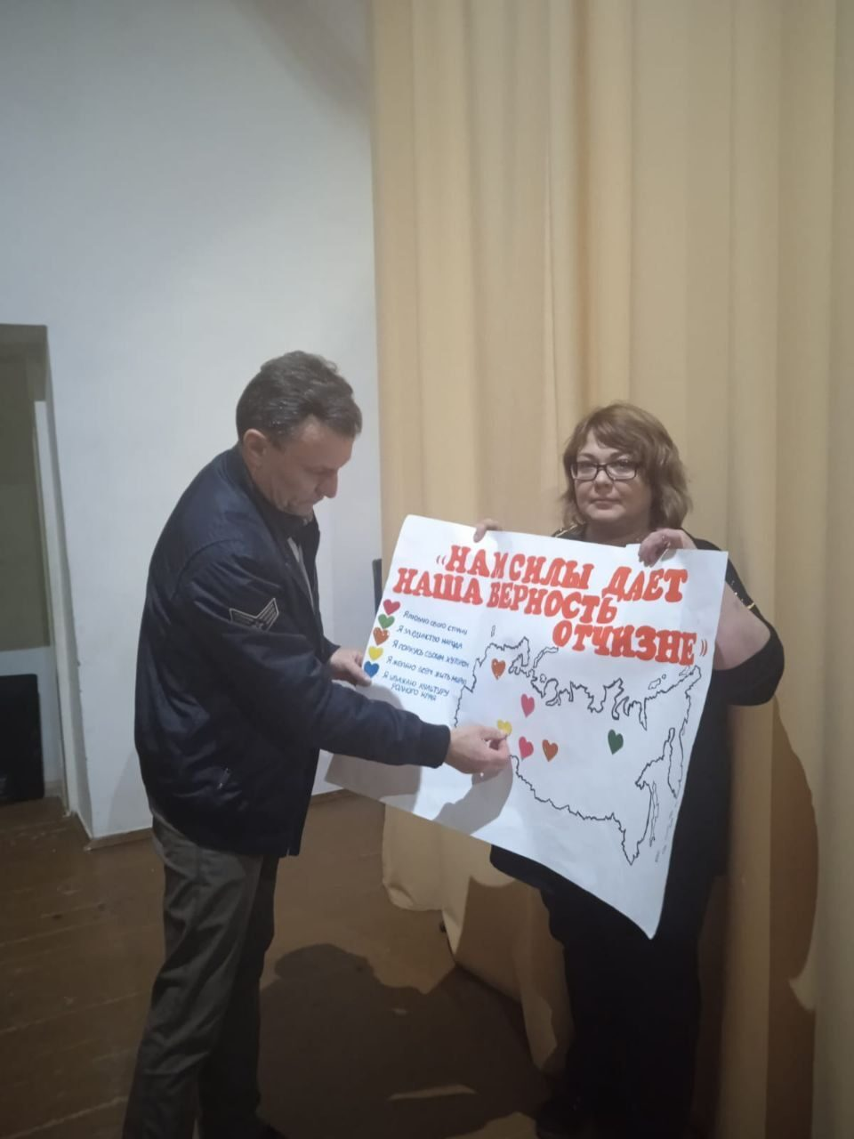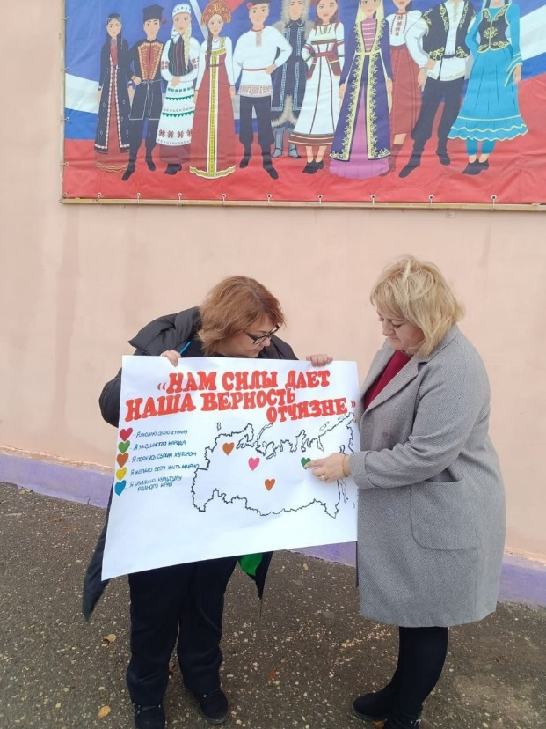
В начале ноября в России отмечают государственный праздник - День народного единства. 3 ноября в Северном СДК прошла игра-квест "Наш общий день" Участники игры окунулись в исторические события четырехсотлетней давности, во времена Минина и Пожарского, смогли понять, что история России учит, что дружба соединяет людей, народы, закрепили знания о государственных символах.
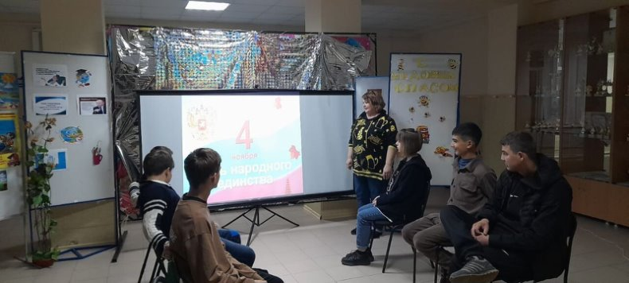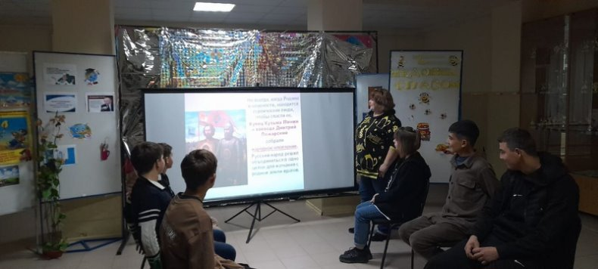
В рамках акции " Единки", к Дню народного единства, ребята изготовили самодельные открытки с изображенным рукопожатием и подарили их жителям хутора Гашун.
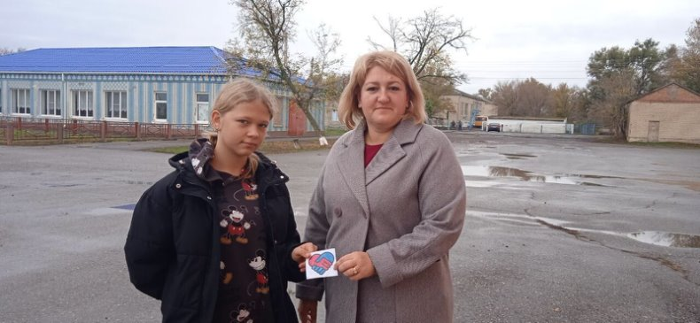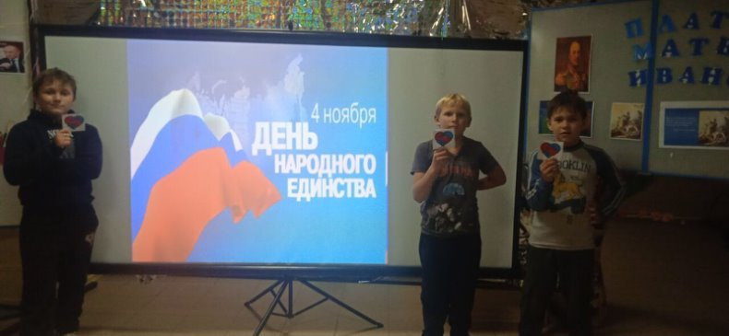
3 ноября в Северном СДК художественный руководитель Мамаева Е.А провела для подростков литературный вечер "Полет слова" с чтением произведений писателей разных народов России и мира , в том числе произведений писателей-медиков Чехова, Булгакова.
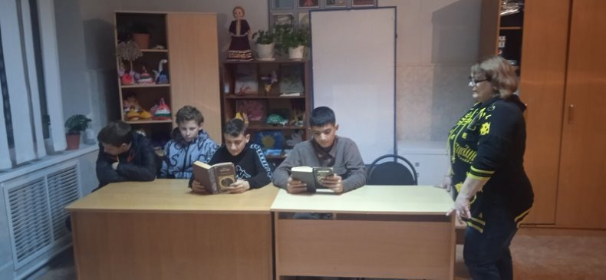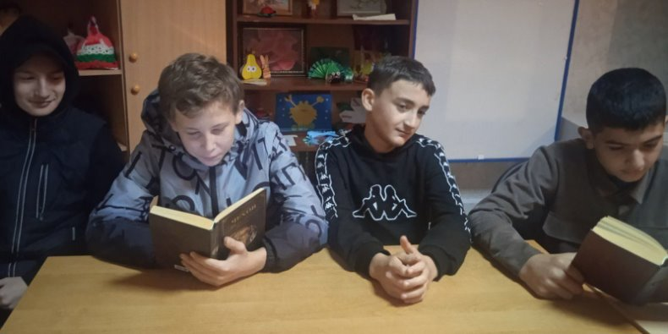
Наша страна многообразна и поэтому прекрасна. В День народного единства хотим сказать всей стране, пусть каждый гордится своей историей, пусть крепкой и устойчивой будет связь нашего народа. Пока мы едины, мы непобедимы!
https://ok.ru/video/6214201444962
Весело и интересно прошла игра путешествие "Веселый урок здоровья" в Северном СДК . Мероприятие началось с беседы , ребята узнали как нужно заботиться о своем здоровье, чтобы не болеть, расти крепкими и здоровыми. Далее ребята поучаствовали в конкурсах " Верю - не верю", "Походка спортсмена", "Закончи пословицу".
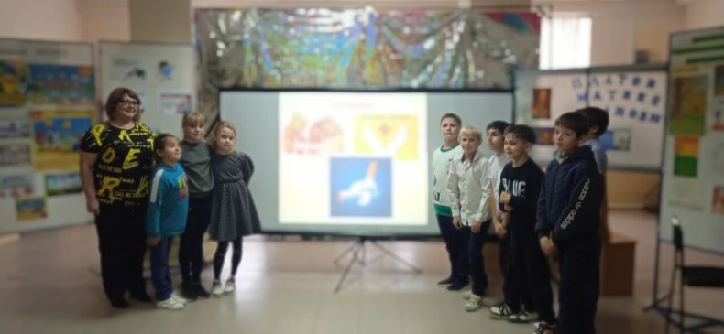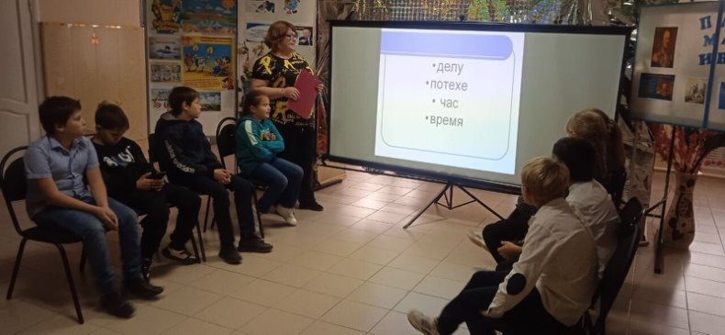
Осень - самое яркое время года! Она дарит свои теплые деньки, яркие краски, слегка печальное, но радостное настроение. Этому удивительному времени года был посвящён литературный час " Осени золотая пора", который состоялся 7 ноября в Северном СДК. Ребята вспомнили, что осень бывает разная, именно осень вдохновляла многих поэтов и писателей на создание гениальных произведений. Мероприятие сопровождалось чтением стихов. Дети вместе с удовольствием отгадали осенние загадки и ответили на вопросы викторины " Кому из великих поэтов принадлежат эти строки"
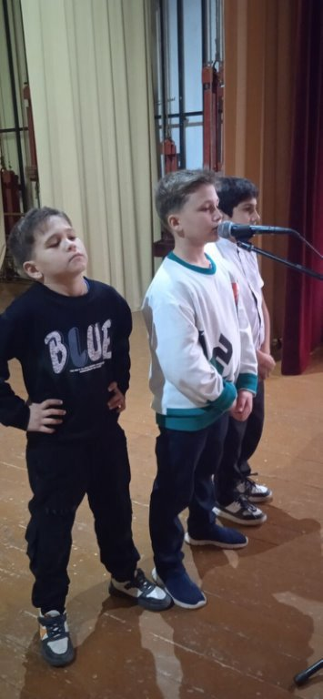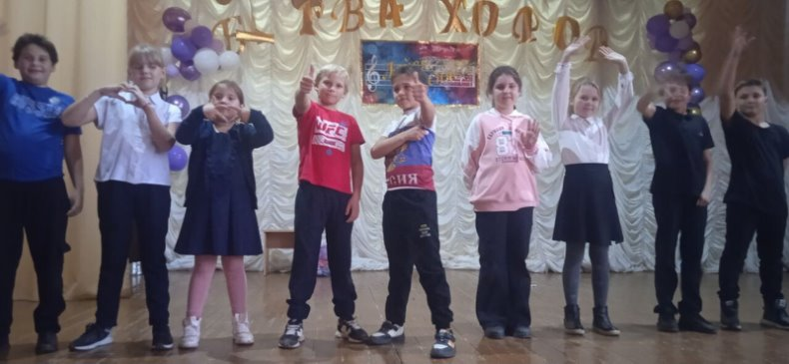
7 ноября в Северном СДК была организована выставка рисунков "Под мирным небом". Ребята студии "Акварельки" в рисунках выразили важность сплочения, радость дружбы и единства народов нашей страны.
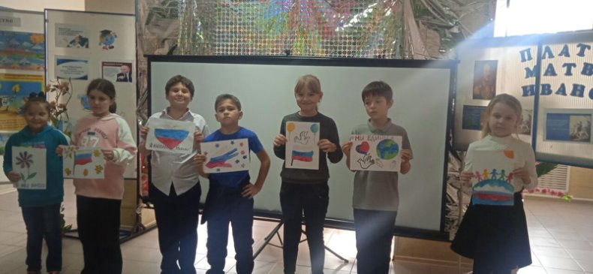
В Северном СДК 8 ноября прошла игровая программа для детей " Разноцветные ладошки".В ходе мероприятия ребята узнали, что такое толерантность, поговорили о милосердии, взаимопомощи, вежливости. А с помощью красок ребята смогли расскрыть свои творческие способности, нарисовали с помощью ладошек цветок - символ толерантности.
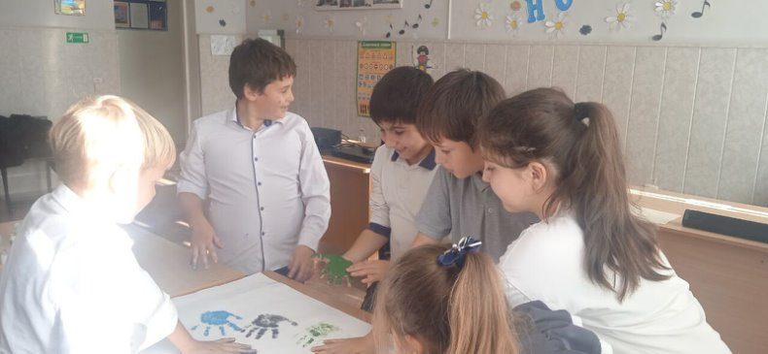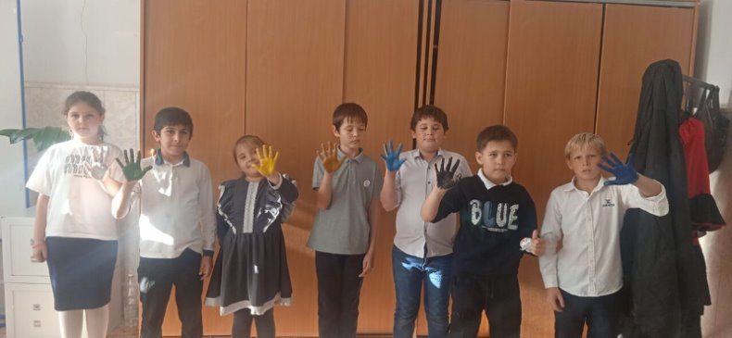
Каждый ребенок любит сказки. Сказка учит доброте, честности, трудолюбию и многим другим положительным качествам. 11 ноября в Северном СДК прошла викторина "Знатоки сказок", где ребята совершали путешествие по страницам книг, побывали в гостях у сказочных героев, ответили на интересные вопросы викторины.
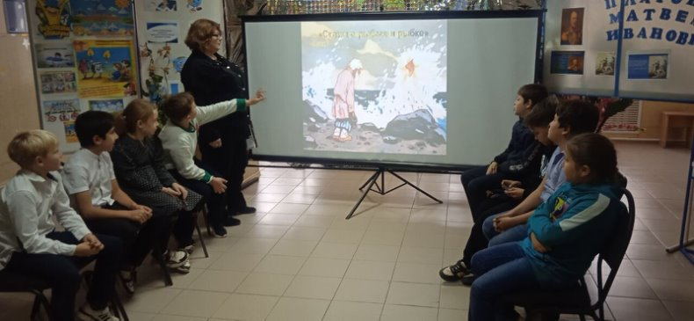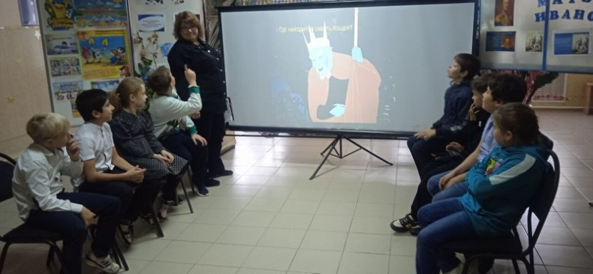
12 ноября художественный руководитель Северного Дома Культуры Аракелян Анаид Кареновна провела с учащимися МБОУ Северной КСОШ 13 информационный час: " Дарите людям доброту"
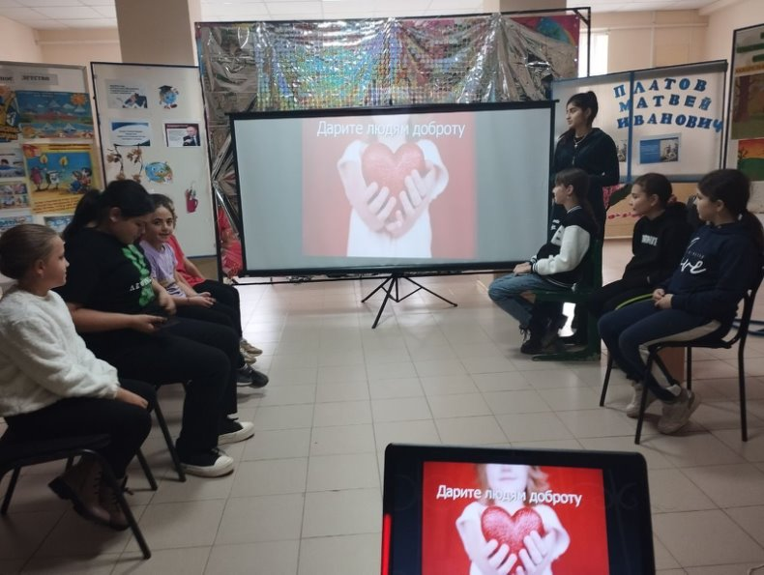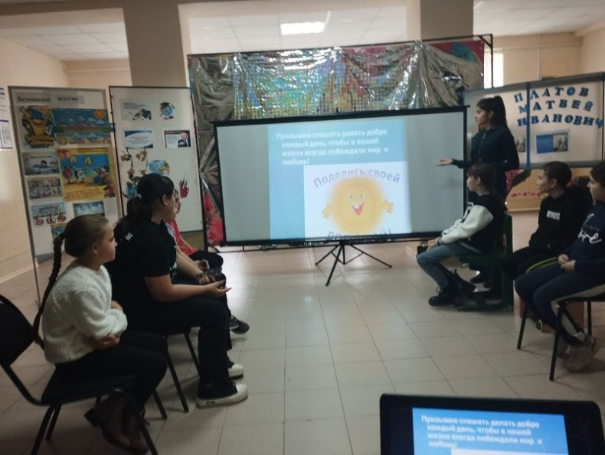
14 ноября художественный руководитель Северного Дома Культуры Аракелян Анаид Кареновна провела с учащимися МБОУ Северной КСОШ 13 познавательную викторину: "Петровская Россия». На протяжении всей программы ребята познакомились с деятельностью и личностью Петра I, узнали много нового о его личном вкладе в строительство государства Российского, укрепление его позиций, его славы. Ребята с интересом послушали новую информацию и поучаствовали в викторине тем самым ребята проверили свои знания.
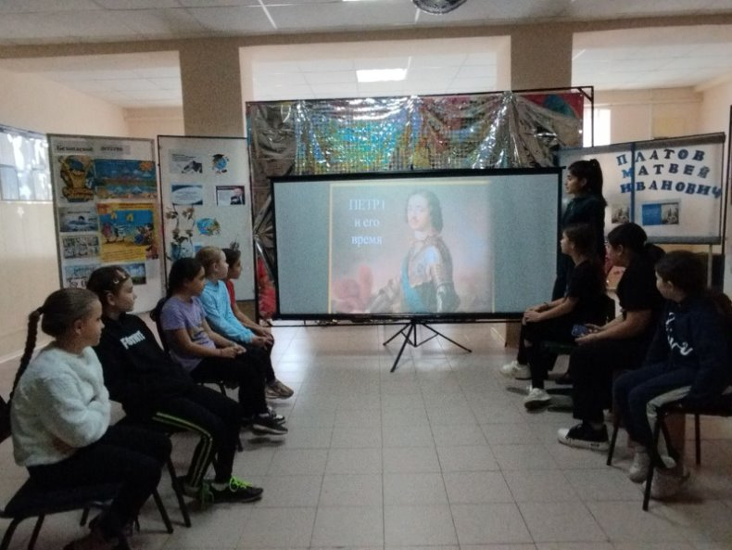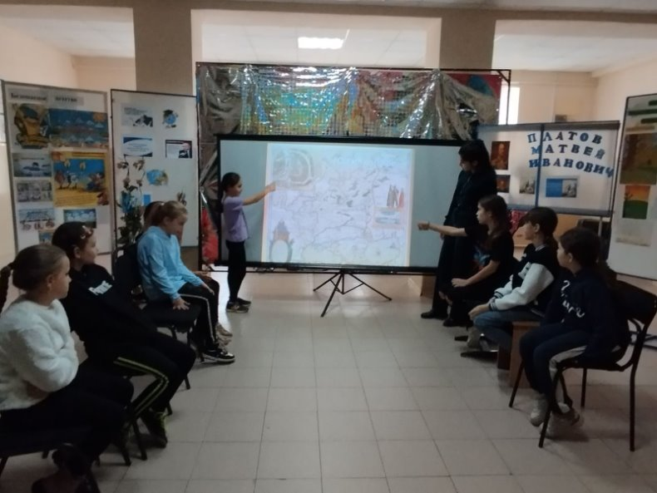
В Северном СДК 17 ноября был проведен литературный час, посвященный 205 летию замечательного русского писателя, поэта, драматурга И.С. Тургенева. Ребята узнали о жизни и творчестве писателя, прочитали стихотворения "Вечер", " Цветок", прослушали знаменитый романс "Утро туманное" на стихи поэта.
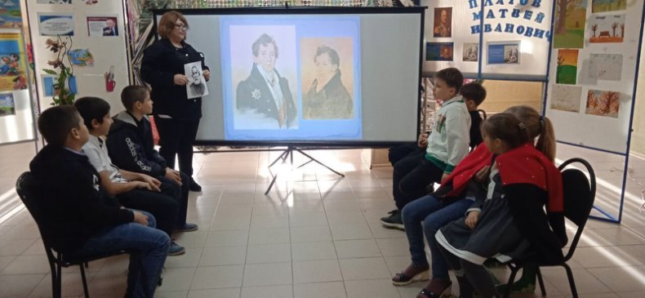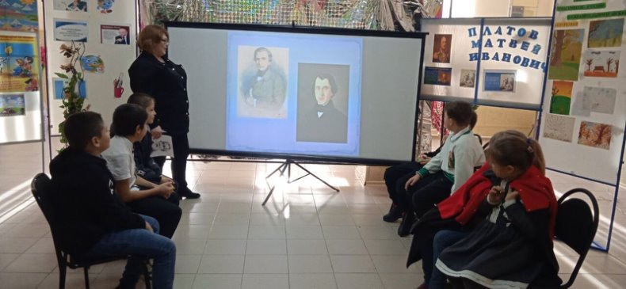
18 ноября в нашей стране официально празднуют День рождения Деда Мороза. Считается, что в этот день на его родине - в Великом Устюге в свои права вступает зима и начинаются холода. 18 ноября ребята приняли участие в игровой программе «С днём рождения, Дедушка Мороз!». Они узнали, что зимнему волшебнику около 2 000 лет. В разные времена он был известен в разных образах: сначала как дух холода Трескун, позже как персонаж сказок Морозко или Мороз Иванович. Ребята с удовольствием отвечали на вопросы викторины, отгадывали загадки
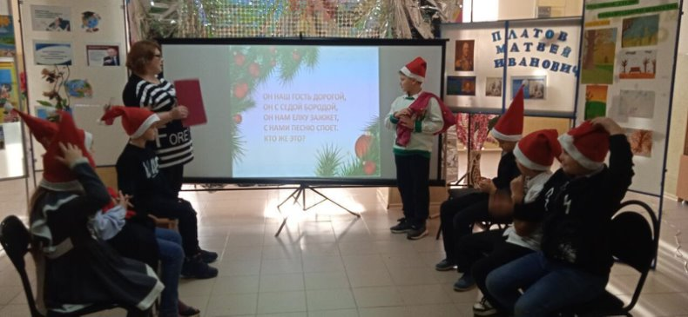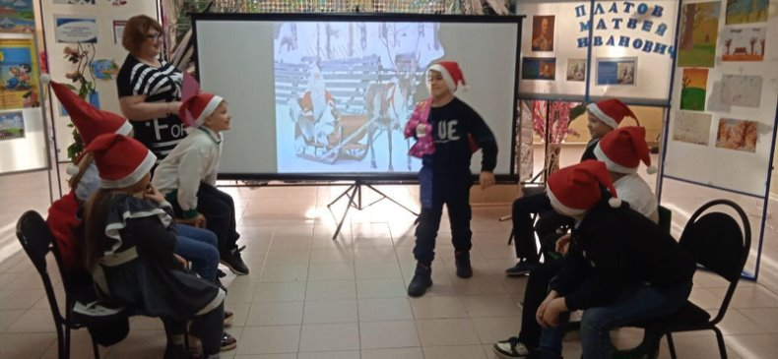
21 ноября художественный руководитель Северного Дома Культуры Аракелян Анаид Кареновна провела беседу: " Мы против террора" для учащихся МБОУ Северной КСОШ 13. Из беседы школьники узнали: что такое терроризм, его виды, каковы его цели. Окунулись в историю терроризма, вспомнили террористические акты, совершенные в мире за последние годы. Ребятам, Анаид рассказала о том, как важно знать правила поведения при угрозах терактов, как вести себя в столь непростых ситуациях. Особое внимание уделила правилам поведения во время возникновения теракта, обнаружения подозрительных предметов.
